दुष्टता का फल

कंचनपुर के एक धनी व्यापारी के घर में रसोई में एक कबूतर ने घोंसला बना रखा था । किसी दिन एक लालची कौवा जो है वो उधर से आ निकला । वंहा मछली को देखकर उसके मुह में पानी आ गया । तब उसके मन में विचार आया कि मुझे इस रसोघर में घुसना चाहिए लेकिन कैसे घुसू ये सोचकर वो परेशान था तभी उसकी नजर वो कबूतरों के घोंसले पर पड़ी ।
उसने सोचा कि मैं अगर कबूतर से दोस्ती कर लूँ तो शायद मेरी बात बन जाएँ । कबूतर जब दाना चुगने के लिए बाहर निकलता है तो कौवा उसके साथ साथ निकलता है । थोड़ी देर बाद कबूतर ने पीछे मुड़कर देखता तो देखा कि कौवा उसके पीछे है इस पर कबूतर ने कौवे से कहा भाई तुम मेरे पीछे क्यों हो इस पर कौवे ने कबूतर से कहा कि तुम मुझे अच्छे लगते हो इसलिए मैं तुमसे दोस्ती करना चाहता हूँ इस पर कौवे से कबूतर ने कहा कि हम कैसे दोस्त बन सकते है हमारा और तुम्हारा भोजन भी तो अलग अलग है मैं बीज खाता हूँ और तुम कीड़े । इस पर कौवे ने चापलूसी दिखाते हुए कहा “कौनसी बड़ी बात है मेरे पास घर नहीं है इसलिए हम साथ साथ तो रह ही सकते है है न और साथ ही भोजन खोजने आया करेंगे तुम अपना और मैं अपना ।”
इस पर
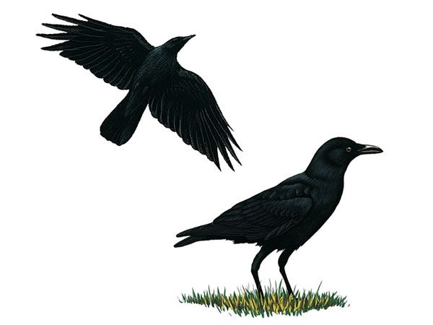
घर के मालिक ने देखा कि कबूतर के साथ एक कौवा भी है तो उसने सोचा कि चलो कबूतर का मित्र होगा इसलिए उसने उस बारे में अधिक नहीं सोचा । अगले दिन कबूतर खाना खोजने के लिए साथ चलने को कहता है तो कौवे ने पेट दर्द का बहाना बना कर मना कर दिया । इस पर कबूतर अकेला ही चला गया क्योंकि कौवे ने घर के मालिक को यह कहते हुए सुना था नौकर को कि आज कुछ मेहमान आ रहे है इसलिए तुम मछली बना लेना ।
उधर कौवा नौकर के रसोई से बाहर निकलने का इन्तजार ही कर रहा था कि उसके जाते ही कौवे ने थाली और झपटा और मछली उठाकर आराम से खाने लगा । नौकर जब वापिस आया तो कौवे को मछली खाते देख गुस्से से भर गया और उसने कौवे को पकड़ कर गर्दन मरोड़ कर मार डाला ।
जब शाम में कबूतर वापिस आया तो उसने कौवे की हालत देखी तो सारी बात समझ गया । इसलिए कहा गया है दुष्ट प्रकृति के प्राणी को उसके किये की सज़ा अवश्य मिलती है ।

